DOSSIER DE PRESSE

Chenilles processionnaires du pin :
Se protéger d’une espèce allergisante présente en Bourgogne-Franche-Comté

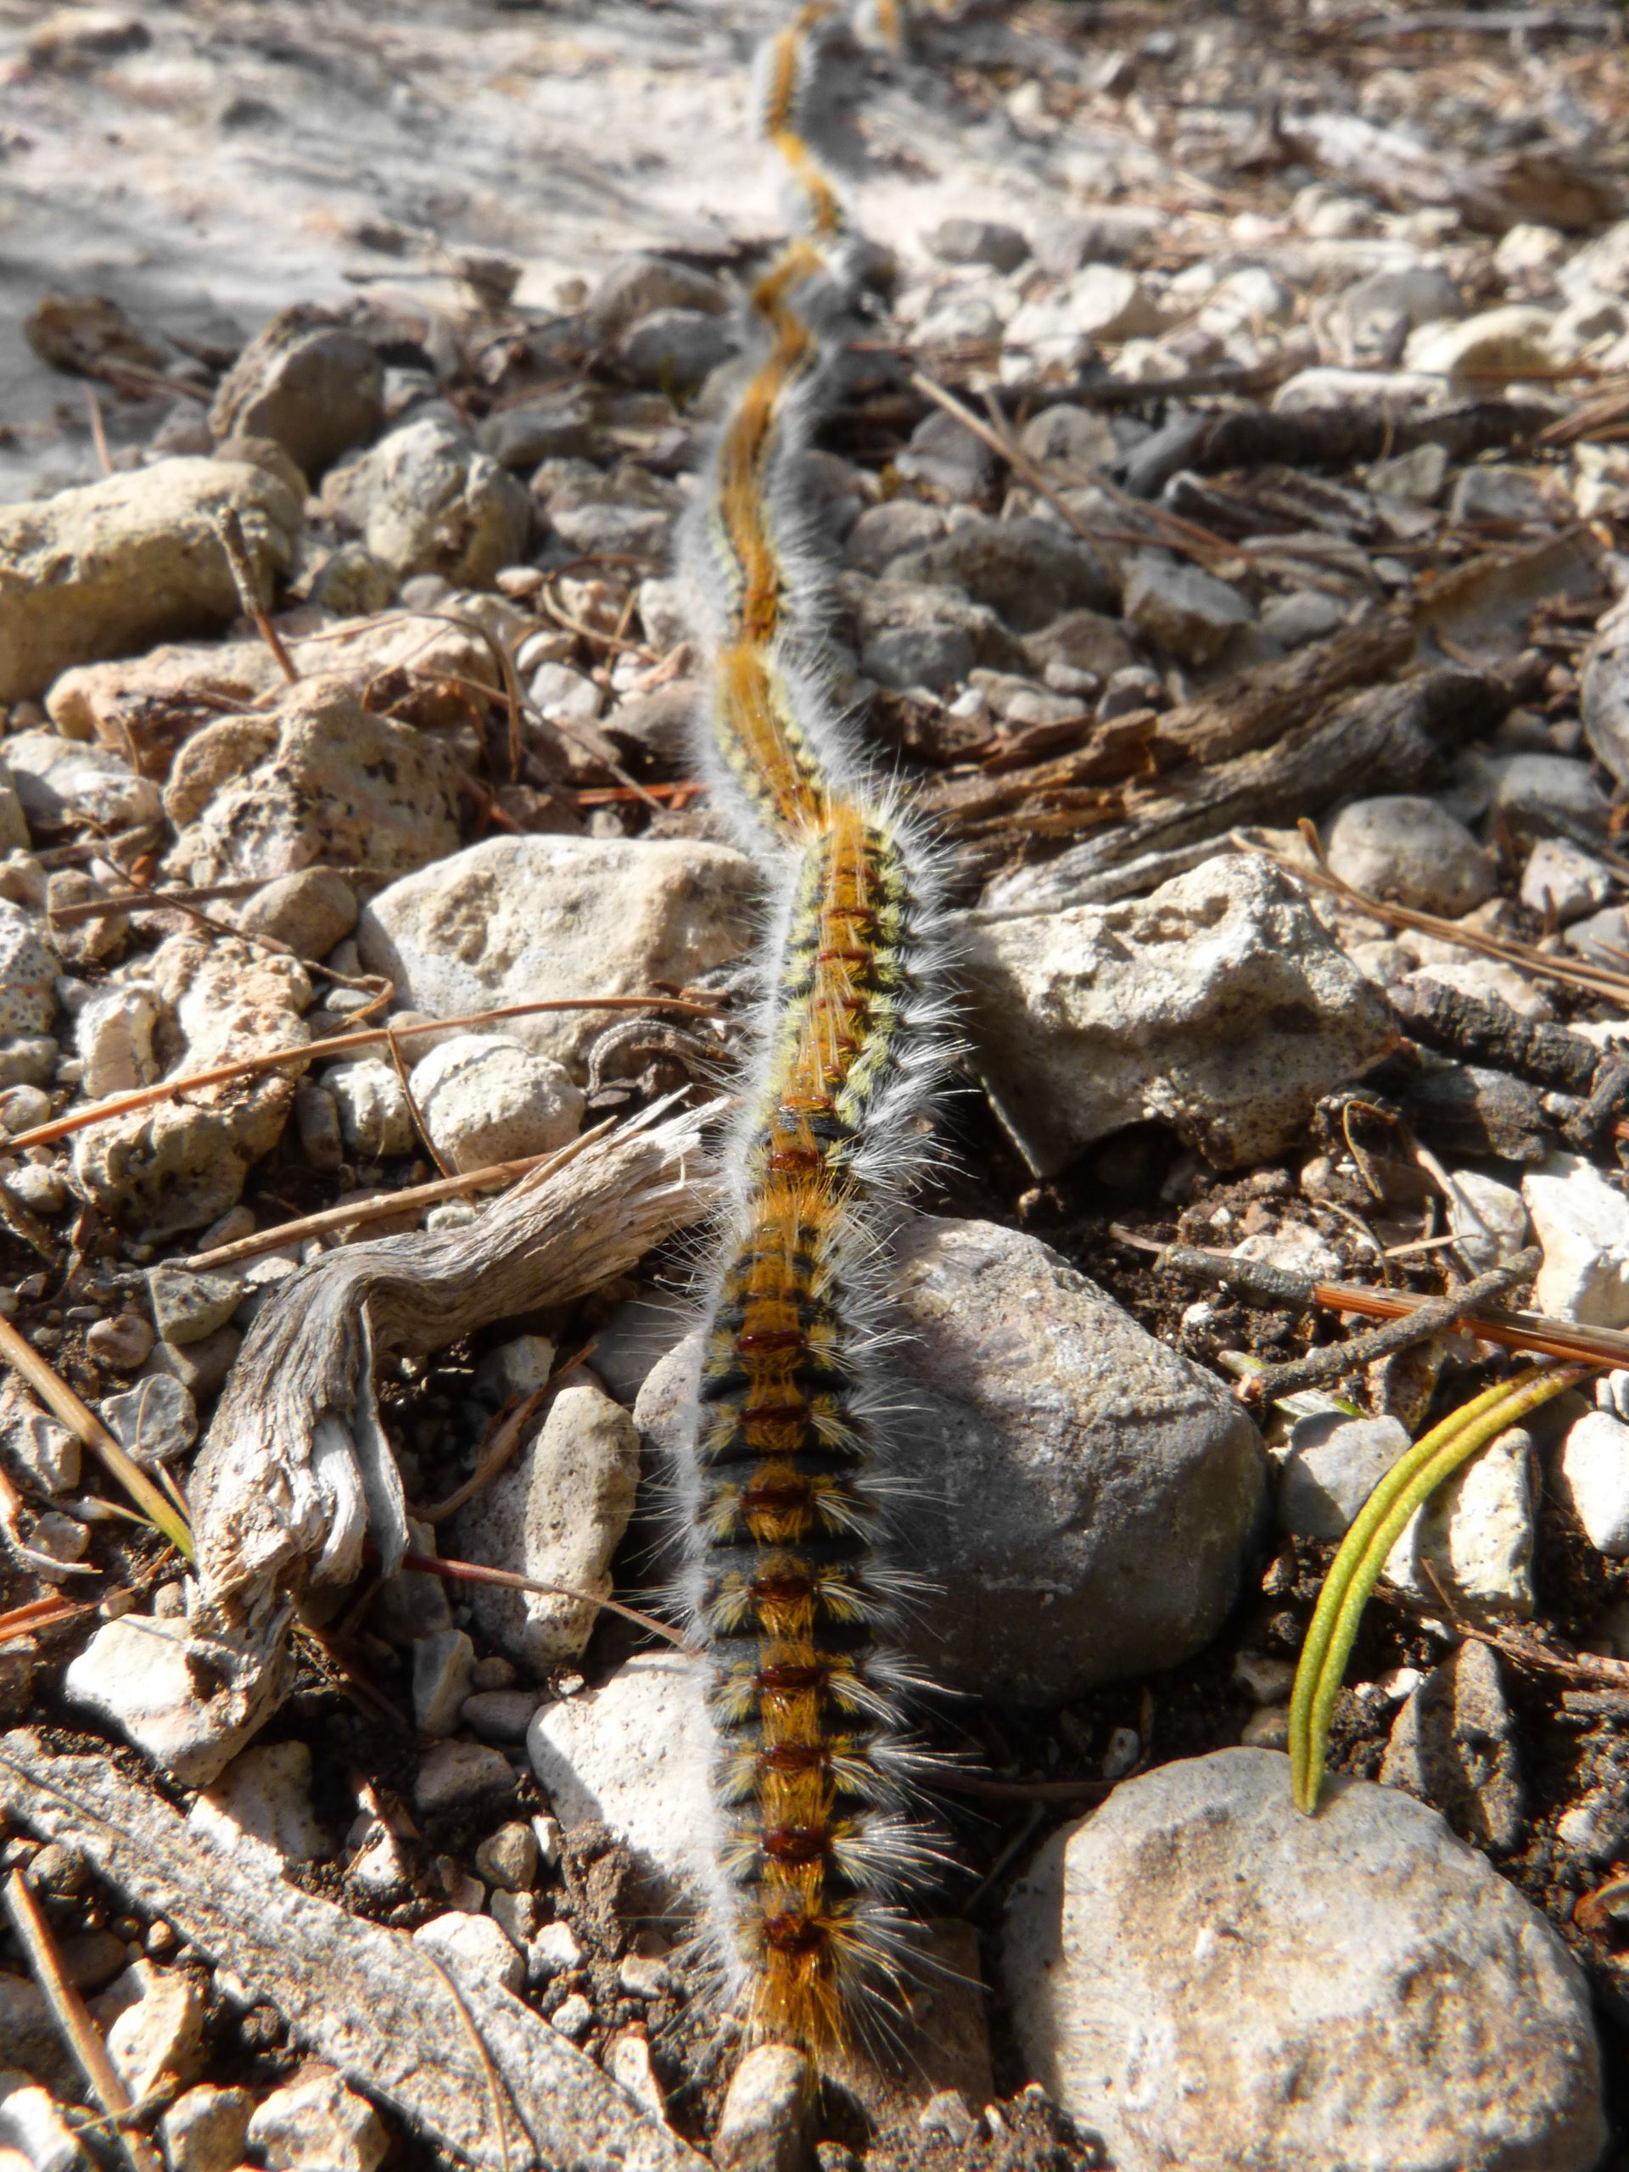
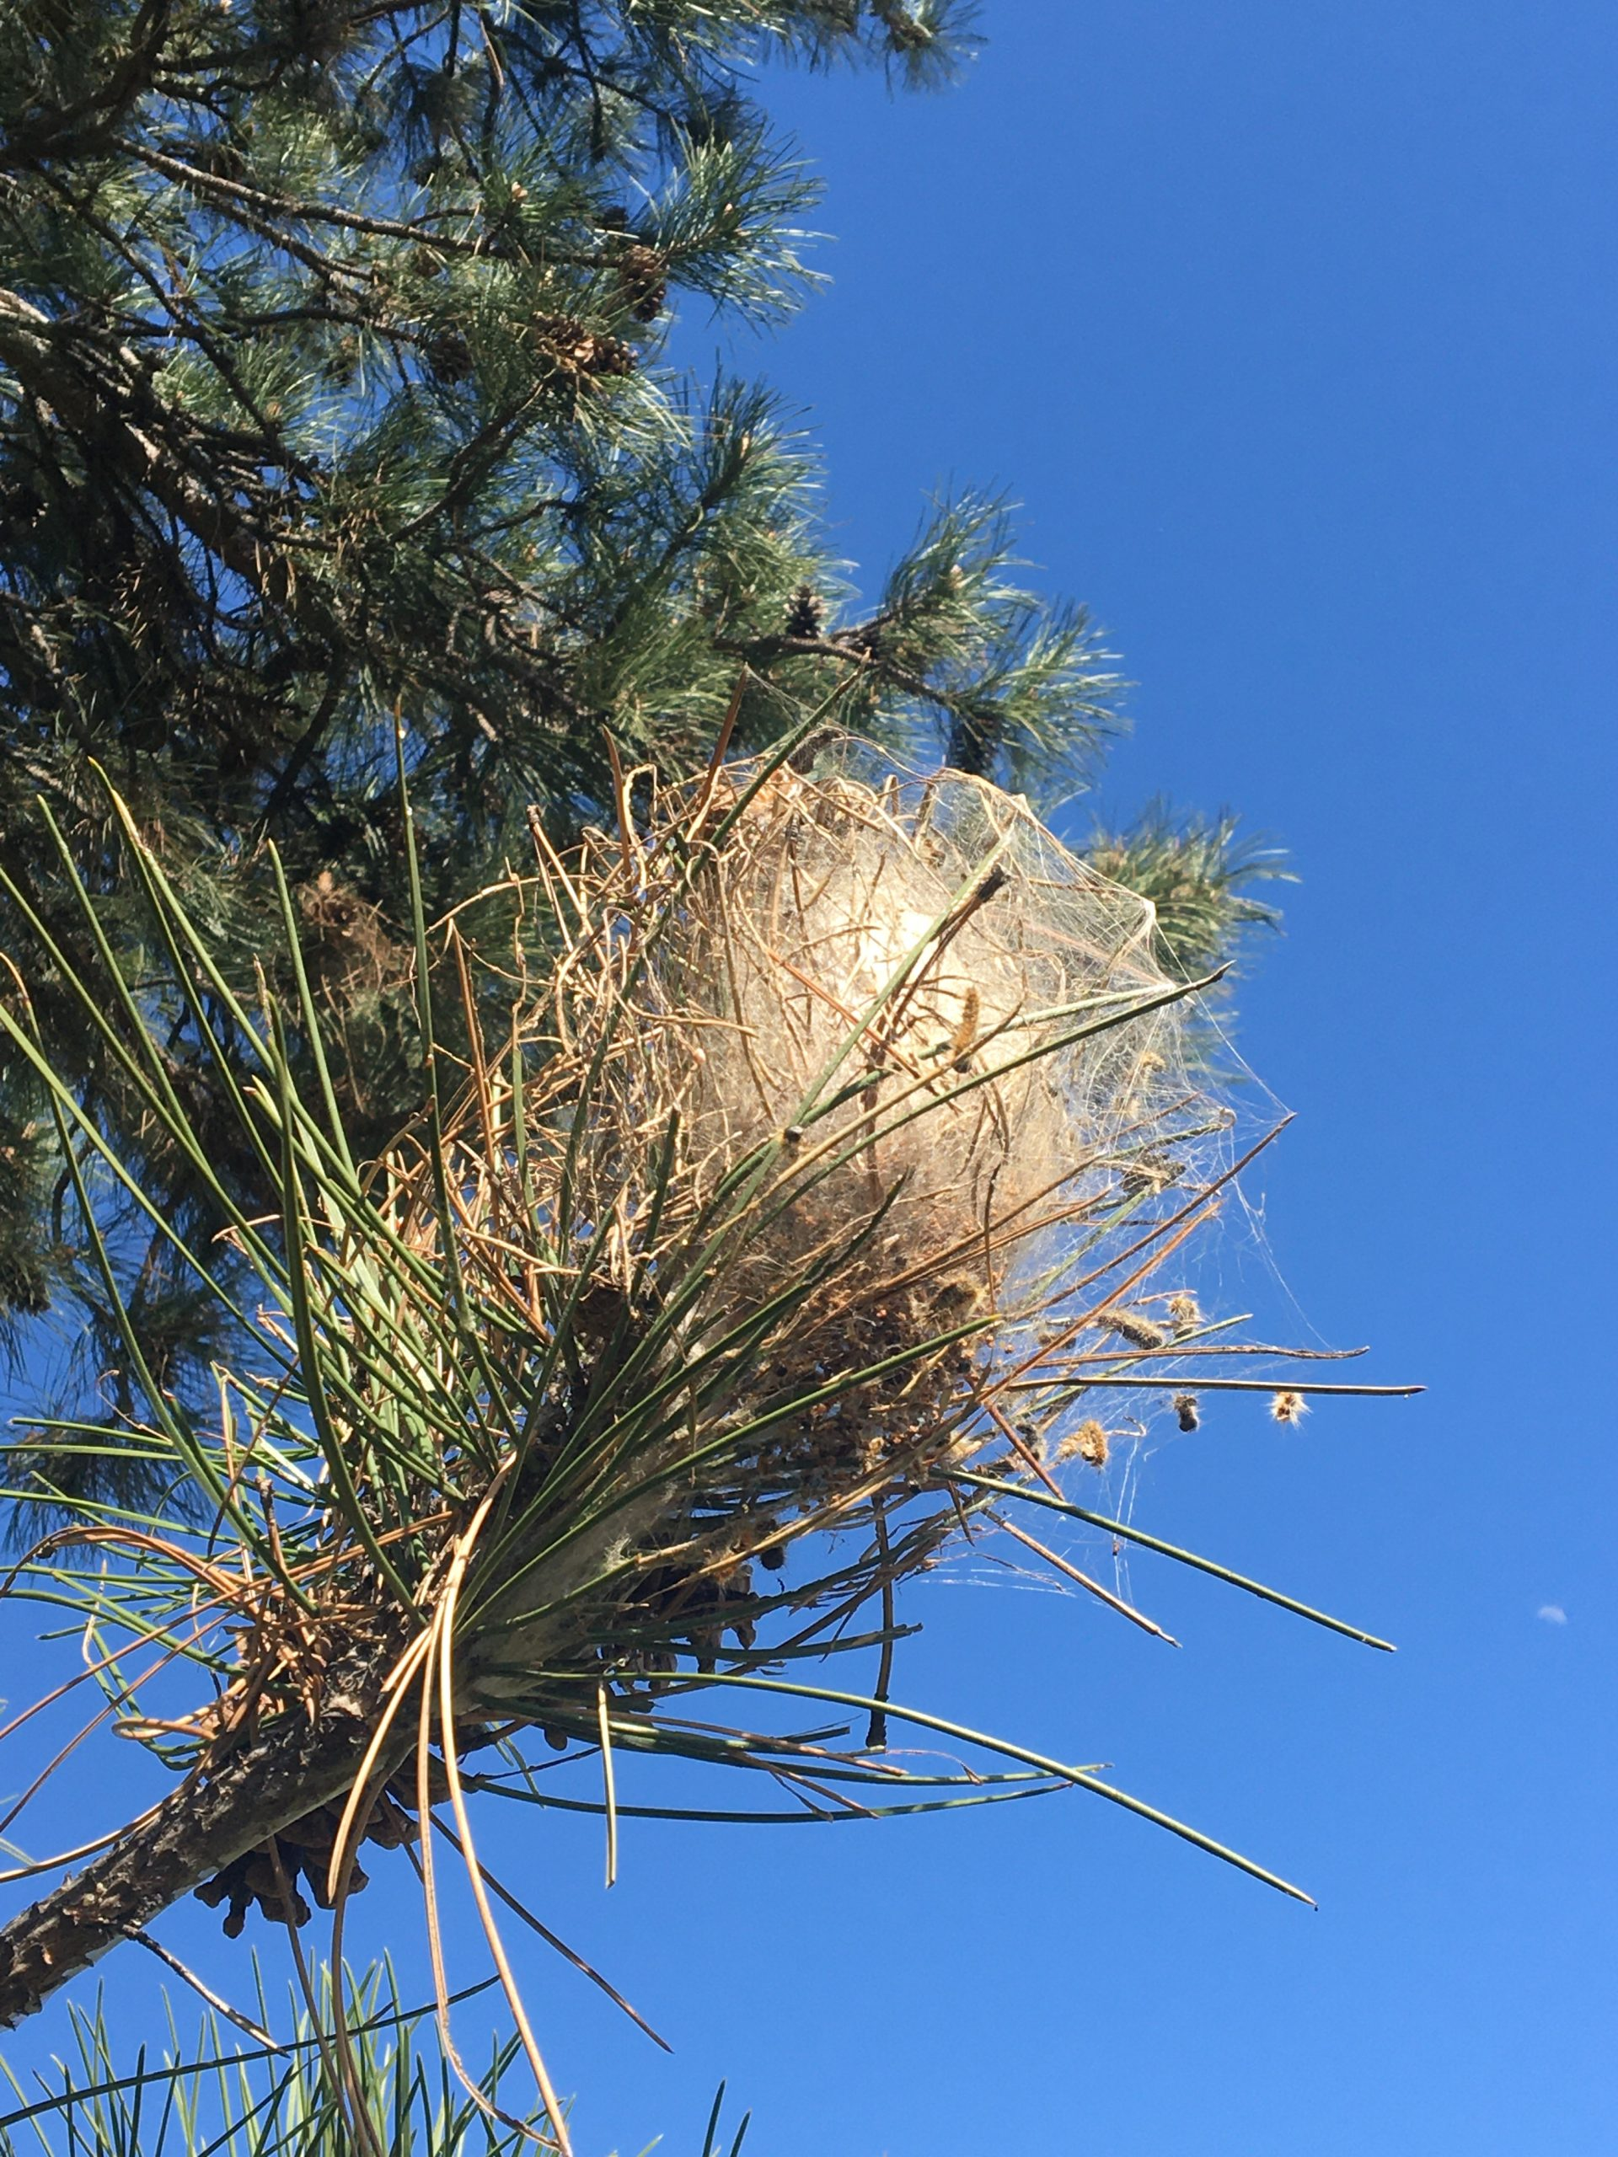

Depuis 2022, un décret a ajouté la chenille processionnaire du pin (Thaumetopoea pityocampa) à la liste des espèces dont la prolifération constitue une menace pour la santé humaine.
Cette espèce est présente Bourgogne-Franche-Comté, où 244 signalements de chenilles processionnaires du pin ont été enregistrés en 2025, contre 59 en 2024. Les conseils de l’Agence Régionale de Santé au cœur de la période à risque d’exposition.

Le cycle de développement des chenilles processionnaires du pin

Les chenilles processionnaires du pin sont brun orangé. Elles mesurent jusqu’à 4 cm de long à la fin de leur croissance. Elles peuvent cependant être difficiles à différencier en dehors de leur habitat.

Ce sont des insectes de la famille des lépidoptères qui connaissent différentes formes au cours de leur évolution avec une chenille au stade larvaire et un papillon à l'âge adulte.

Tout au long de leur développement, elles tissent des nids de soie dans l’arbre colonisé et en sortent la nuit pour en manger les feuilles. À son dernier stade larvaire, les processionnaires du pin descendent le long du tronc en colonie (file indienne qui lui vaut son nom de procession) pour aller s’enfouir dans le sol où elles se transforment en chrysalide.

Une fois sa métamorphose achevée, en général quelques semaines plus tard (à noter que certaines larves du pin peuvent rester enfouies dans le sol plusieurs années), le papillon sort et les individus mâles et femelles se reproduisent. Les femelles iront pondre leurs œufs en haut d’un autre arbre et recommencer ainsi un cycle de vie.

Les soies urticantes des chenilles processionnaires du pin sont retrouvées aux stades larvaires sur les arbres, sur leur corps, dans les cocons, dans les nids et dans le sol.

Les chenilles processionnaires du pin sont donc urticantes et allergisantes de novembre à mars, période à risque d’exposition pour les humains et les animaux.

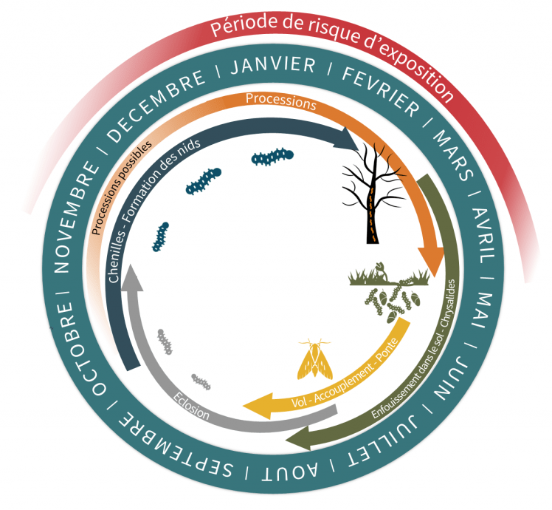

Un enjeu sanitaire

Les chenilles processionnaires sont urticantes par leurs poils qui sont en fait des soies détachables. La pénétration de ces soies urticantes dans la peau ou dans les muqueuses entraîne la libération d’un venin composé de différentes molécules responsables de réactions toxiques. Celles-ci peuvent provoquer des réactions inflammatoires notamment sur la peau (rougeurs, démangeaisons, douleur cutanée, œdème localisé, urticaire et parfois petites cloques), les yeux : (conjonctivite, larmoiement, douleur oculaire) ou les voies respiratoires (toux, gêne respiratoire).

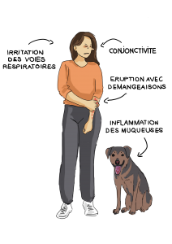
En cas d’exposition répétée, le venin contenu dans ces soies urticantes peut provoquer des allergies, pouvant mener à une baisse brutale de la tension artérielle, un malaise ou une perte de connaissance.

Il n’est pas nécessaire d’être en contact avec une chenille pour présenter des symptômes : ses soies urticantes qui se détachent suite à un contact mécanique ou lorsque la chenille se sent agressée, sont transportées très facilement sous l’effet du vent.
Ces soies urticantes sont aussi très présentes dans les nids d'hiver, même après plusieurs années (c'est pourquoi il est dangereux de manipuler des nids même vides).

Ces chenilles sont également dangereuses pour certains animaux dont les chats et les chiens : en cas de contact avec une chenille, l’effet du venin apparaît très rapidement et cette intoxication constitue une urgence vétérinaire.

Les bon gestes santé

Pour se protéger
- N’approchez pas et ne touchez pas les chenilles, leur nid ou les arbres porteurs de nid et gardez les enfants éloignés.
- A proximité d’arbres infestés, évitez de faire sécher le linge et lavez les fruits et légumes cueillis.
- Évitez les zones à risque durant la période de présence des chenilles.
- En balade dans une forêt de pins (de janvier à mai), portez des vêtements longs, et évitez de vous frotter les yeux et lavez-vous les mains au retour de promenade.

Comment réagir en cas d’exposition
- En cas de signes d’urgence vitale (détresse respiratoire, réaction allergique grave…) : appelez le 15 ou le 112.
- En cas d’autres symptômes (rougeur, démangeaisons…) : appelez un centre antipoison ou consultez un médecin.
- En cas de suspicion d’exposition : prenez une douche et changez de vêtements.
- Si vos animaux sont touchés, consultez un vétérinaire ou appelez un centre antipoison vétérinaire.

Que faire lorsque l’on constate la présence de chenilles de processionnaires ? Comment lutter et s’en débarrasser ?

Si elles se trouvent sur une zone peu fréquentée (ex. forêts), il n’est pas nécessaire d’intervenir. Toutefois, si leur présence représente un risque élevé (ex. cours d’école, aire d’accueil), il faut s’en protéger.

Il existe plusieurs méthodes pour gérer les populations de processionnaires. Pour votre santé et sécurité, préférez intervenir avec l’avis et les conseils de professionnels. Pour réduire leur présence, il est possible d’intervenir lors de deux étapes de leur cycle :
- Empêcher les papillons de se reproduire,
- Empêcher les chenilles de se rendre sur les sites de nymphose (dans le sol après descente des arbres).
Il est nécessaire de poursuivre les actions de lutte sur plusieurs années pour limiter l’expansion de ces insectes.
Pour plus de renseignements, contacter la Fédération régionale de lutte et de défense contre les organismes nuisibles (FREDON) qui pourra guider sur les moyens de lutte : https://fredon.fr/bourgogne-franche-comte/contactez-nous

Signaler leur présence
La plateforme de signalement des chenilles processionnaires du pin ( https://signalement-chenilles-processionnaires.atlasante.fr/ ) est une plateforme interactive qui permet à chacun de signaler la présence de chenilles processionnaires surveillées.
La plateforme recueille deux types de signalement : les cas de contacts symptomatiques concernant la santé humaine et animale ; ainsi que la présence de chenilles ou de nids. Les premiers signalements visent à réaliser un suivi des cas symptomatiques chez les humains et les animaux pour ainsi améliorer les connaissances de l’impact des chenilles sur la santé. Les signalements de nids ou de chenilles permettront, quant à eux, d’améliorer le suivi, la connaissance et la gestion de ces insectes. Tout un chacun pouvant réaliser des signalements.

Le signalement effectué via un smartphone avec l’application dédiée ou directement sur le site internet est reçu par FREDON, qui peut alors confirmer ou non les informations reçues et coordonner des actions de lutte, en cas de risque pour la santé humaine ou animale, le cas échéant. Dans tous les cas, le signalement permettra de surveiller et de suivre la répartition de l’espèce à l’échelle locale et nationale.

Application « Signalement chenilles »
Site internet signalement-chenilles-processionnaires.atlasante.fr

